

ПРОФЕССИОНАЛЬНЫЙ СОЮЗ РАБОТНИКОВ НАРОДНОГО ОБРАЗОВАНИЯ И НАУКИ РОССИЙСКОЙ ФЕДЕРАЦИИ

**ПЕРВИЧНАЯ ПРОФСОЮЗНАЯ ОРГАНИЗАЦИЯ МУНИЦИПАЛЬНОГО БЮДЖЕТНОГО ОБРАЗОВАТЕЛЬНОГО УЧРЕЖДЕНИЯ ДЕРКУЛЬКАЯ ОСНОВНАЯ ОБЩЕОБРАЗОВАТЕЛЬНАЯ ШКОЛА ПРОФЕССИОНАЛЬНОГО СОЮЗА РАБОТНИКОВ НАРОДНОГО ОБРАЗОВАНИЯ И НАУКИ РОССИЙСКОЙ ФЕДЕРАЦИИ**

(ППО МБОУ ДЕРКУЛЬСКАЯ ООШ ТАРАСОВСКОЙ РАЙОННОЙ ОРГАНИЗАЦИИ ОБЩЕРОССИЙСКОГО ПРОФСОЮЗА ОБРАЗОВАНИЯ)

**Публичный отчет председателя первичной профсоюзной организации МБОУ Деркульская ООШ о проделанной работе за 2022 год**

Первичка сегодня – это единственная организация, которая защищает трудовые права работников, добивается выполнения социальных гарантий, улучшает микроклимат в коллективе. Задача по сплочению коллектива – одна из главных задач профсоюзного комитета.

Основные направления работы профкома связаны с задачами, стоящими перед профсоюзной организацией - это защита профессиональных, трудовых, социально-экономических прав и интересов членов профсоюза при взаимодействии с работодателем школы. В своей работе наша профсоюзная организация руководствуется Уставом профсоюза, Законом РФ «О профессиональных союзах, их правах и гарантиях их деятельности», Трудовым кодексом РФ, действующим законодательством РФ, нормативными актами, Коллективным договором и Положением о первичной профсоюзной организации МБОУ Деркульская ООШ.

Основным инструментом социального партнерства между работодателем и Профсоюзной организацией является Коллективный договор, который регулирует вопросы условий труда, организации отдыха, предоставления льгот и гарантий работникам общеобразовательного учреждения. Договор позволяет расширить рамки действующего трудового законодательства, обеспечить дополнительное финансирование мероприятий по охране труда, улучшить условия труда и быта работников, оказать им материальную помощь. Председатель профсоюзной организации доводит до сведения коллектива и директора решения и постановления вышестоящей профсоюзной организации. В течение года с профкомом согласовывались приказы и распоряжения, касающиеся социально-трудовых отношений работников школы (нормы труда, оплата труда, работа в предпраздничные и праздничные дни, вопросы охраны труда, им в соответствии с коллективным договором на 2023-2026 годы. Договор позволяет расширить рамки действующего трудового законодательства вопросы организации оздоровления и отдыха работников и др.). Сегодня все работники школы, пользуются социальными льготами, предоставляемыми, обеспечить дополнительное финансирование мероприятий по охране труда, улучшить условия труда и быта работников, оказать им материальную помощь.

Первичная профсоюзная организация в нашем учреждении создана и стабильно функционирует. На 1 января 2023 года на профсоюзном учете состоит 20 человека из 20 работающих, что составляет100% от общей численности штатных работников. (На 15 января – 21 член ППО из 21 работающего). Для оперативного учёта членов профсоюза создана электронная база данных, которая постоянно обновляется. Проведена сверка членов профсоюза декабре прошлого года. Ежемесячно осуществлялся безналичный сбор членских взносов с перечислением их на счёт Тарасовской районной организации профсоюза работников народного образования и науки Российской Федерации, что выполнялось в полном соответствии с положением Коллективного договора. За отчетный период на заседаниях профкома обсуждались вопросы, охватывающие все направления профсоюзной деятельности (контроль за соблюдением коллективного договора, социально-экономические вопросы, своевременность предоставления работникам отпусков и их оплаты, информационная работа, охрана труда, оздоровление работников, культурно-массовая работа и т.д.). Проверялось выполнение правил внутреннего трудового распорядка, соглашения по охране труда, согласование учебной нагрузки и графика отпусков. Совместно с заместителями директора проверены портфолио педагогического состава и утверждены баллы на стимулирующие выплаты.

Всю свою работу профсоюзный комитет строит на принципах социального партнерства и сотрудничества с администрацией школы, решая все вопросы путем конструктивного диалога в интересах работников.

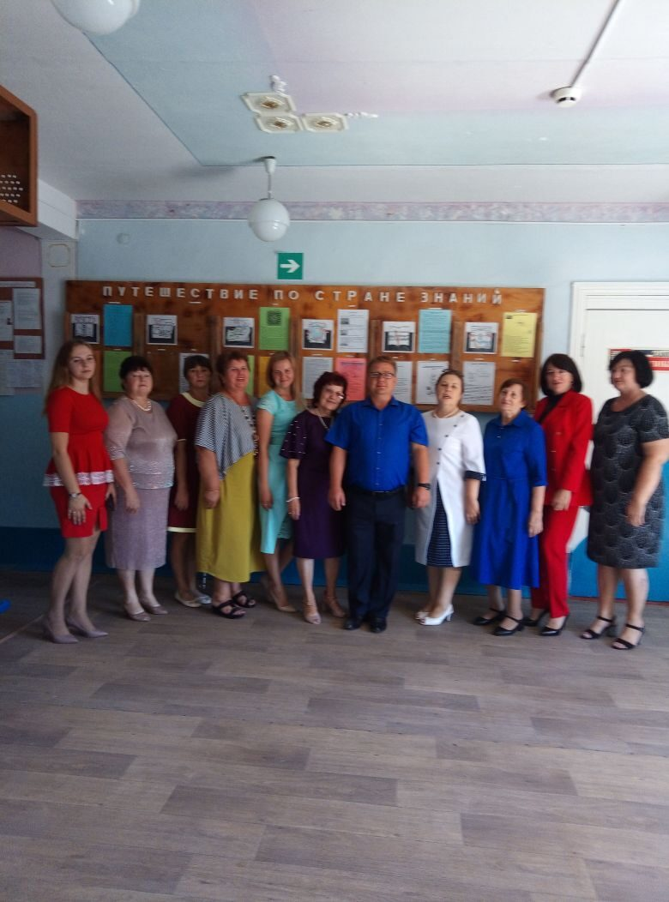

Средняя заработная плата работников нашей школы за 2022 год составляет 29151 руб. (в 2021 году средняя заработная плата была 25644 руб.)Виден рост средней заработной платы-3507 руб, но средняя зарплата педагогов школы достигнута за счет чрезмерной нагрузки, более 1,5 ставки вместо одной, что не способствует достижению эффективности труда.

Председатель профкома регулярно знакомится с информацией, размещенной на сайтах Тарасовского Профсоюза образования и Профсоюзный билет(Областного Профсоюза образования) , и доводит до сведения членов профкома о решениях вышестоящих организаций. Профком и члены нашей профсоюзной организации активно участвуют в трудовых субботниках и в различных акциях, проводимых профсоюзом.

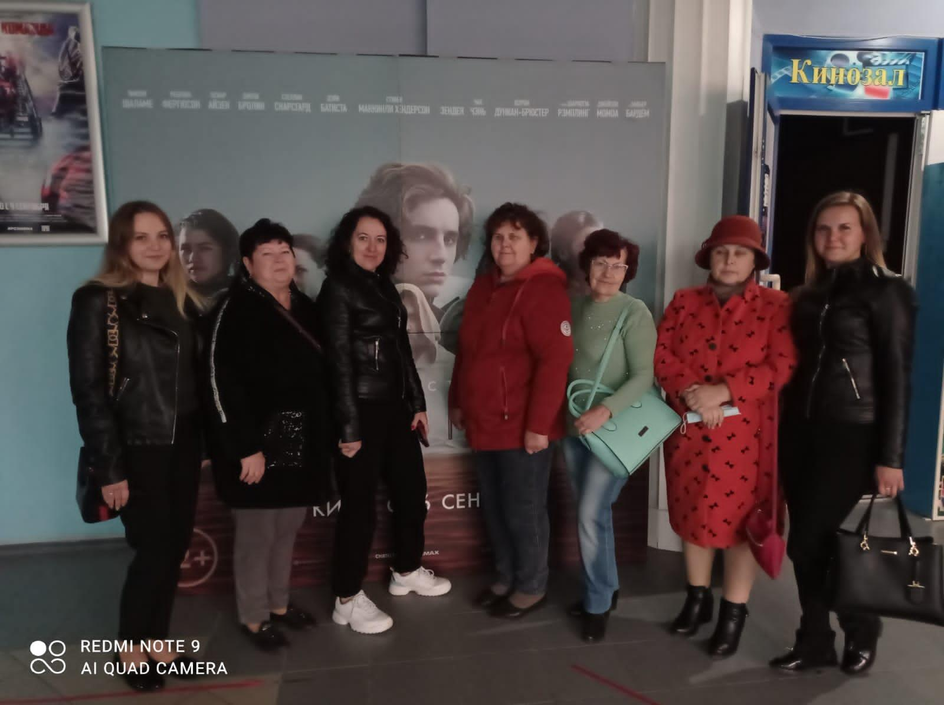

Очень важным вопросом остается оздоровление сотрудников и их детей. Все желающие получали путевки в детские оздоровительные лагеря. К сожалению, приобретать путевки для оздоровления сотрудников не было возможности из-за большой стоимости путевок.

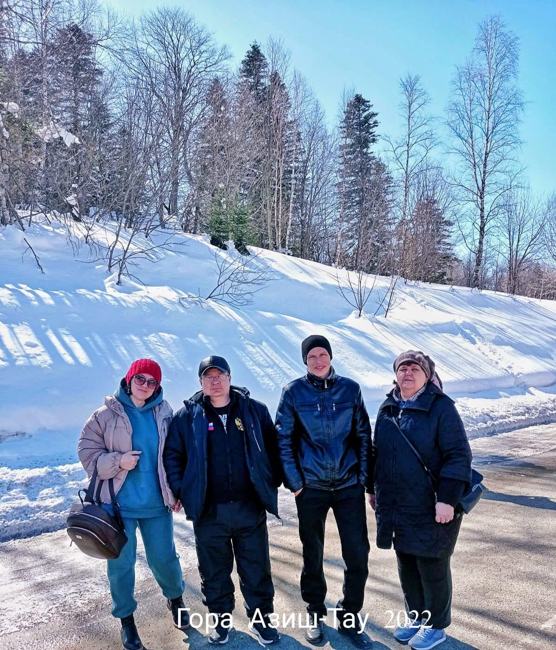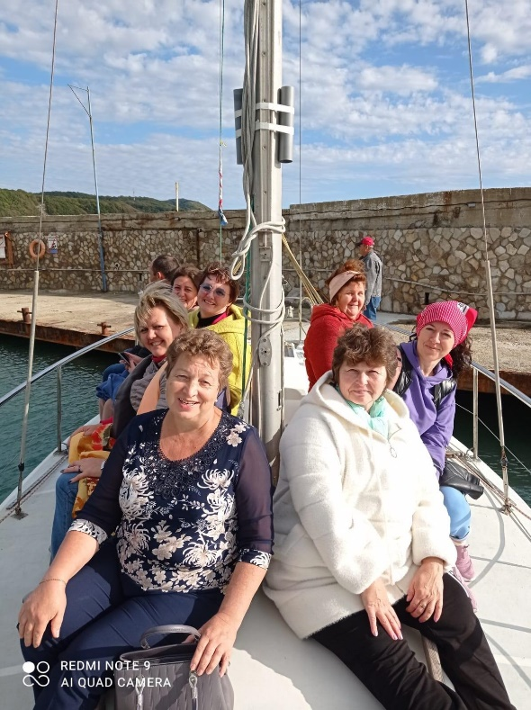

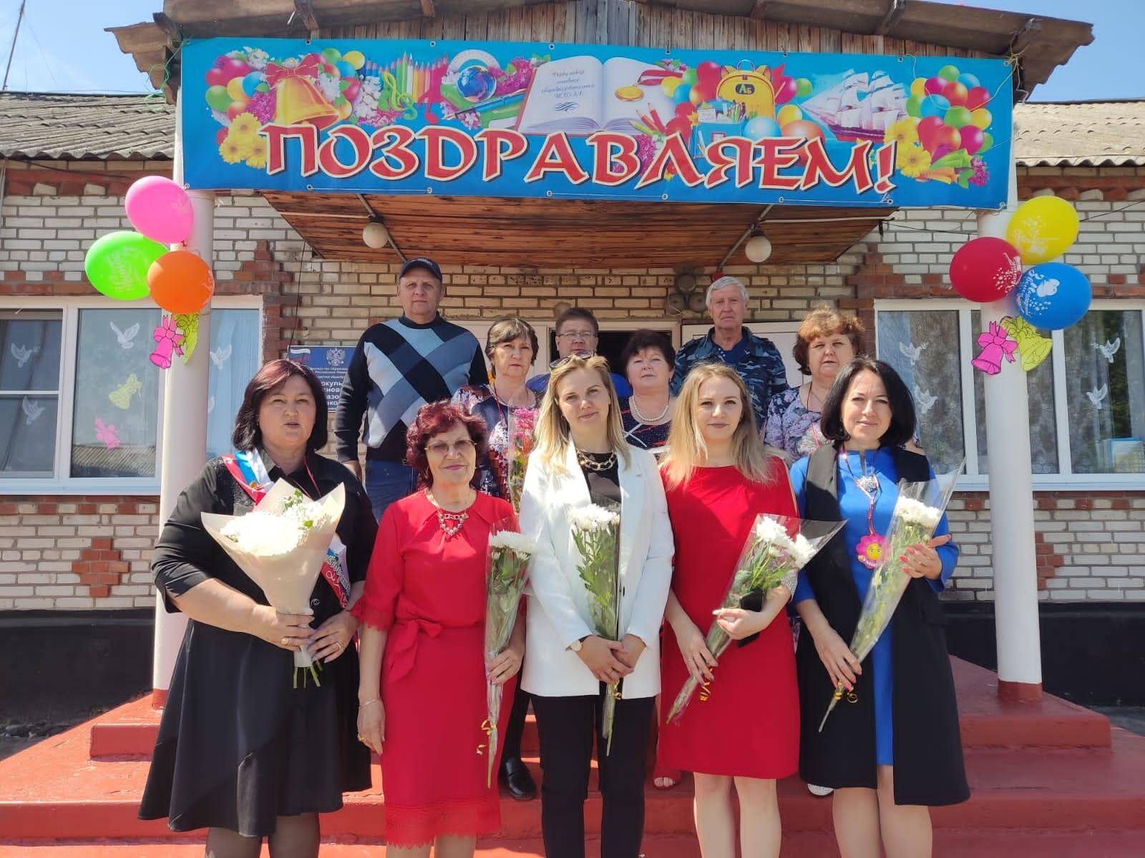

Профсоюзный комитет регулярно поздравляет юбиляров, организует поздравления и подарки к Новому году, к 23 февраля, к 8 марта, ко Дню учителя. В нашем дружном коллективе работают добрые и отзывчивые специалисты. Хочу поблагодарить всех сотрудников школы за активное участие в различных мероприятиях, за поддержку и помощь, за конструктивную критику. 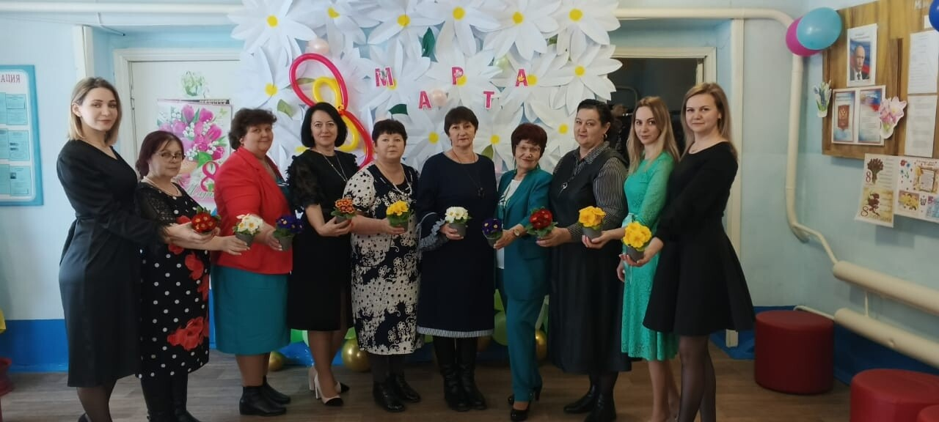

У профсоюзного комитета есть над чем работать. В последнее время в связи с различными изменениями в системе образования, а также в системе оплаты педагогического труда, больничных листов, требуется всё больше знаний трудового законодательства. Профсоюзному комитету и его комиссиям предстоит поработать над отмеченными проблемами. Главными направлениями в этой работе остаются: защита прав и интересов работников учреждения, соблюдение законности, повышение ответственности за результаты своего личного труда и всего коллектива.

Председатель ПК Л.П.Ушакова